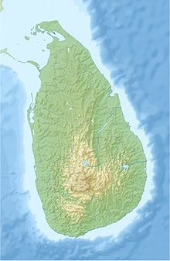
STICHTING AYUBOWAN
Angela Koetsier – van Uffelen
Gletsjermeer 44
3994 HZ Houten
E-mail: wim.angela.koetsier@gmail.com
Telephone: 06-31951960
Kurukkalmadam
Banknummer: NL89ABNA0436045095 o.v.v. de naam van uw kind

Beste sponsors

Weer tijd voor de nieuwsbrief van het voorjaar 2023.
Geniet U ook zo van de ontluikende natuur.
We zijn als bestuur en contactpersonen op 15 april bij elkaar geweest.
Peter en zijn vrouw hebben de informatie van de tehuizen en projecten die zij bezocht hebben met ons gedeeld.
Wij zijn wel naar Sri Lanka geweest maar hebben de oostkust niet bezocht.

ADRES KURUKKALMADAM.
Assisi Boys Home – Brother A. Jethantan -Assisi Illam – Postadres 30192 – Kurukkalmadam – Batticaloa – Sri Lanka.

KURUKKALMADAM.
Broeder Thobias is alweer vertrokken. Hij is maar een paar maanden in het tehuis van de jongens geweest.
Het was wel duidelijk in zijn periode dat hij erg druk was met allerlei activiteiten die niets met het jongenstehuis te maken had.
Wel contact met hem per telefoon gehad toen ik in Sri Lanka was. Ook heeft hij me regelmatig per app gebeld. Alleen ging het over zijn activiteiten en weinig over de jongens.
Inmiddels is er een nieuwe broeder aan het firmament. Deze broeder belde me en vertelde dat hij ons heel goed kende.
Dat klopt inderdaad, toen ik de foto op de app zag wist ik direct wie hij was. Hij is al heel lang in Kurukkalmadam. Tijdens onze bezoeken aan Kurukkalmadam hebben we hem dan ook altijd ontmoet.
Op het moment verblijven er 22 jongens in het tehuis.
Er is nog steeds bijles voor de jongens in Mathematics en computerlessen. Ook krijgen ze muziekles 2x in de week. Daarvoor komen 3 leraren naar het tehuis.

De groentetuin is onder broeder Thobias in korte tijd ten onder gegaan, was blij te horen van Peter dat broeder Jethantan deze klus weer heeft opgepakt. Uiteindelijk had broeder Jeesuray de tuinen goed op orde zodat hij zelfs spullen uit de tuin verkocht. Hoe trots was hij met de massa’s pinda’s die hij kon verkopen!!
Laten we vertrouwen hebben dat deze broeder er ook weer goede zorg voor gaat dragen. Hij heeft het zelfs al over kippen, 3 kuikens zijn al in een hok.
Inmiddels namens het bestuur vernomen dat er enkele zonnepanelen op het dak liggen, een probleem ze wachten al 4 maanden om aangesloten te worden.
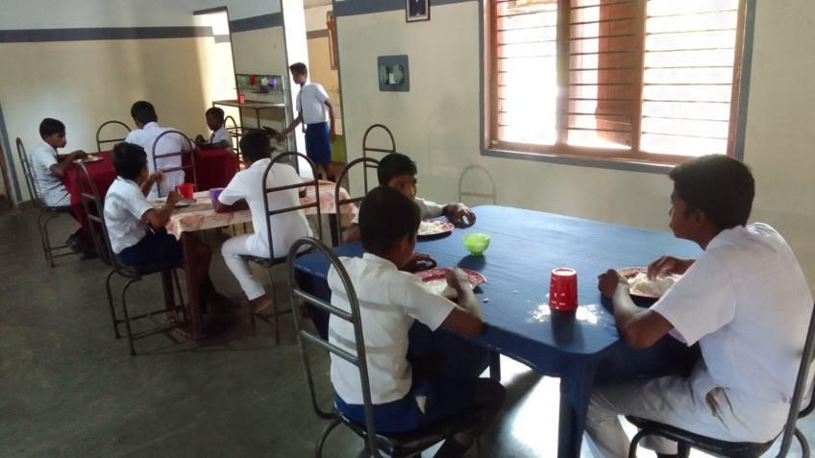

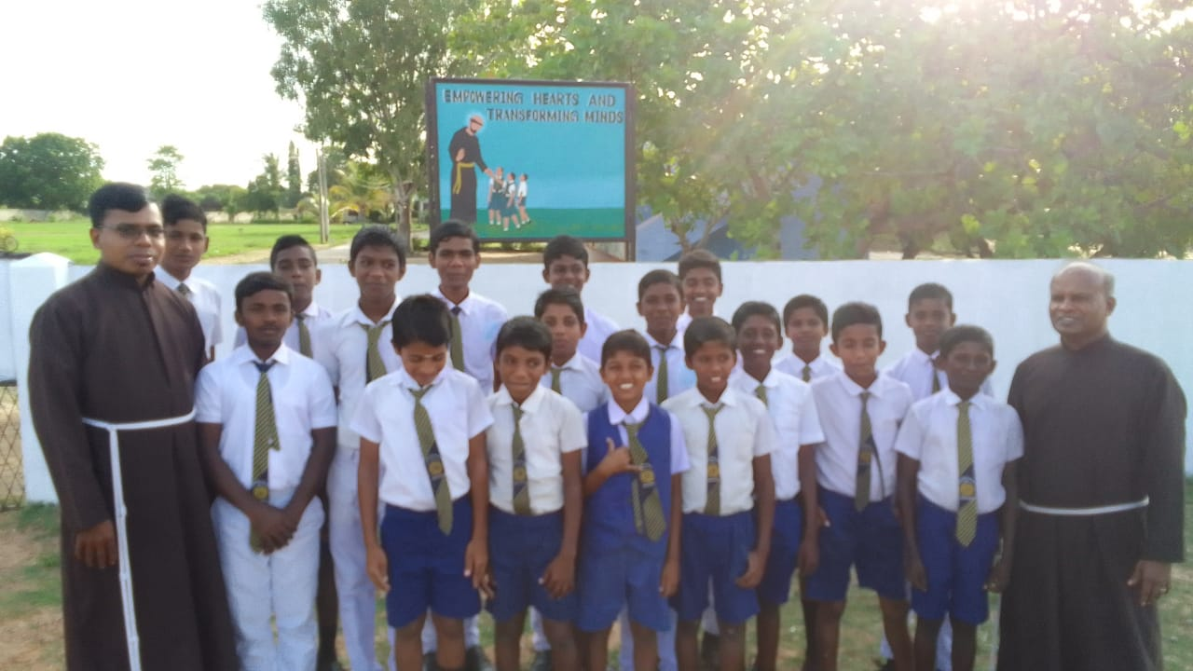

De broeder vroeg om ventilatoren voor de slaapzaal van de jongens omdat het daar zo warm is. Dat lijkt me een heel goed plan, ze hadden de vraag ingediend bij de hoogste broeder maar na 3 jaar is er nog steeds niet gekomen. Het bestuur zal kijken wat zij kunnen doen.

OVERBOEKING
Afgelopen november heb ik € 1.532,00 voor 16 jongens overgeboekt.
Hartelijk dank hiervoor! Op uw rekening staat per 1 april: €
Internet namens de stichting € 72,50.
Begin mei ga ik het geld voor de jongens weer overboeken naar Sri Lanka.
Let u s.v.p. op de datum.
INDIEN MOGELIJK GRAAG VOOR 1 MEI BINNEN!

HULP GEZOCHT.
Onze stichting is steeds op zoek naar nieuwe contactpersonen en/of sponsors.
Weet u iemand of wilt u zelf wat meer informatie, u kunt het bestuur of mij benaderen.

INTERNET, E-MAIL, PROVIDER.
Mocht u inmiddels een ander e-mail adres hebben, wilt u dit s.v.p. aan mij doorgeven .
U doet mij hier een groot plezier mee.

WEBSITE STICHTING AYUBOWAN.
www.stichting-ayubowan.nl

Aan het eind van deze nieuwsbrief wil ik u allen heel hartelijk bedanken voor de hulp aan de jongens.
Ik wens u een heerlijke zomertijd.
Mocht u in de buurt zijn, altijd welkom.
Heeft u nog vragen op en/of aanmerkingen u kunt me altijd bellen of mailen, schroom s.v.p. niet.

Hartelijke groeten
Angela Koetsier
April 2023.

